Hal : Permohonan Pengajuan Anggaran Reakreditasi Program Studi Sistem Informasi

Kepada Yth :
Ibu Dina Listiyanti, SE
Kepala Divisi Keuangan
UNISBANK Semarang
Di
Tempat

Dengan Hormat
Untuk reakreditasi program studi Sistem Informasi pada tanggal 15 Mei 2026 maka diperlukan biaya reakreditasi.

Dengan Term of Reference kegiatan:
No | Kegiatan | Qty | Total  (Rp) | Total Anggaran  (Rp)
Sumber Anggaran (Pemasukan)
1 | FTII : Prodi MTI HONOR BIMBINGAN TESIS |  | 14.700.000
 | Jumlah Anggran dalam RAB |  |  | 14.700.000
Pengeluaran
1 | Honor Pembimbig
 | - Pembimbing | 12 x Rp. 300.000,- | 3.600.000
 | Jumlah Kebutuhan Anggaran |  |  | 3.600.000
 | Tiga Juta Enam Ratus Ribu Rupiah
Sisa Anggaran: 10.682.000 (Sepuluh Juta Enam Ratus Delapan Puluh Dua Ribu Rupiah)

Demikian permohonan ini disampaikan, dan atas perkenannya diucapkan terimakasih.
Semarang, 24 Juli 2026
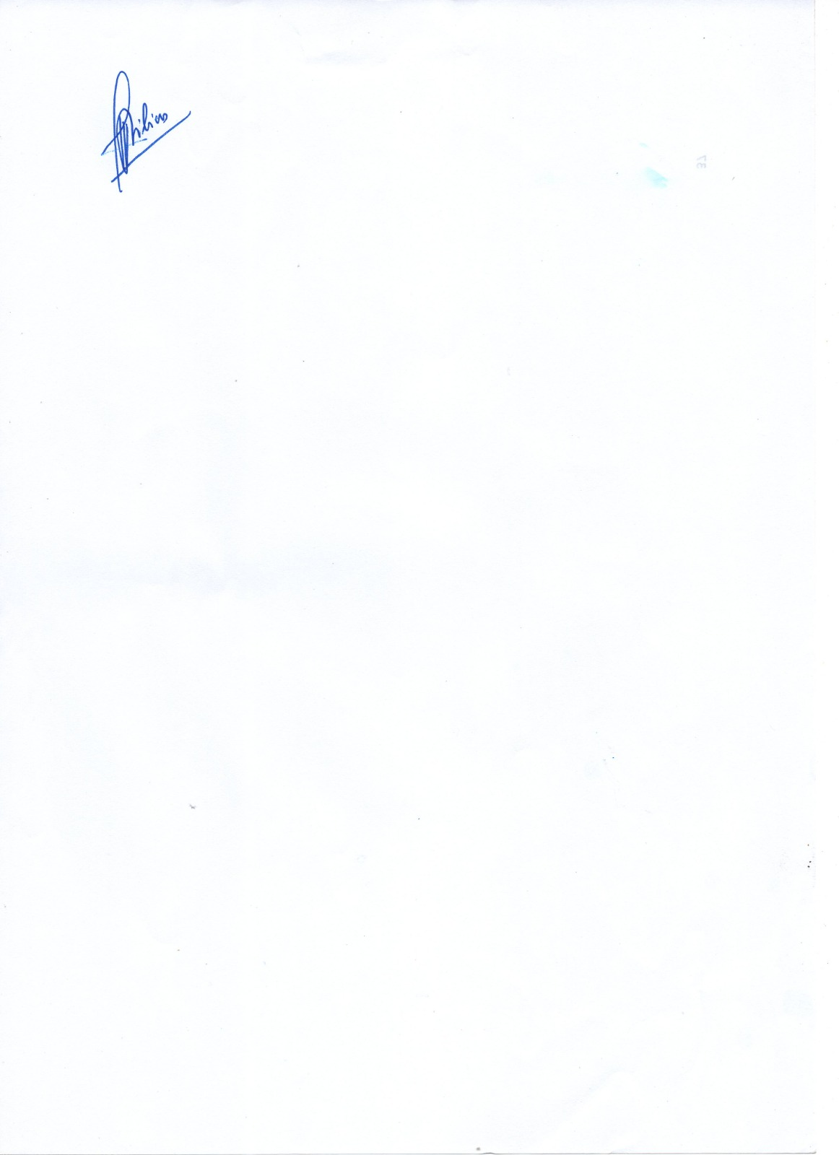
Dekan,

Dr. Drs. Eri Zuliarso, M

Nama Kegiatan : Prodi MTI HONOR BIMBINGAN TESIS
Periode : Ganjil 2025 2026

Nama | Pembimbing | Honor Pembimbing | Total
Prof. Dr. AJI SUPRIYANTO, S.T., M.Kom. | 5 | 300.000 | 1.500.000
Dr. KRISTIAWAN NUGROHO, S.Kom., M.Kom. | 1 | 300.000 | 300.000
Dr., Drs. ERI ZULIARSO, M.Kom. | 4 | 300.000 | 1.200.000
Dr. RETNOWATI, S.Si., M.Sc. | 2 | 300.000 | 600.000
Jumlah | 12x |  | 3.600.000
Tiga Juta Enam Ratus Ribu Rupiah

